
B LSTER-BODE
Seizoen 2009-2010-November Nummer 15
Seizoen 2009-2010 November Nummer 15
Naam bedrijf
Naam bedrijf
Bolster Bode
Daar zijn we weer!!!!!!
Er is weer een maand om, dus weer tijd voor een verse Bolster Bode!

In de vorige Bode hadden we tussen alle stukjes een oproepje geplaatst. Hiermee kon je een prijs winnen. We hebben 7 reacties gehad op het oproepje. We hebben de namen op briefjes gezet, netjes opgevouwen, in een bak gedaan en daar 1 naam uitgevist

We kregen hele leuke reacties die ons zeker weer enthousiast aan het werk zetten! Leuk om te horen dat de Bode gelezen wordt!

Kevin en Dave vonden het leuk om de eigen stukjes terug te lezen en meldde dat hun mam de Bode ook leest!
Maartje leest de Bode ook en broertje Daan, die kijkt soms even mee.
Harm, leiding van de Stuiters leest altijd heel trouw de Bode en van hem krijgen we bijna altijd wel een reactie. Hij zou heel graag het prijsje willen winnen. Maar helaas, deze keer niet Harm. Volhouden, misschien de volgende keer meer geluk!
Iris stuurde ons dat ze de Bode met veel plezier had gelezen, fijn te horen Iris!
Britt vindt de jeugd heel leuk en ook de Bode!
Aniek en Bram stuurde ons ook een klein berichtje!

Dank je wel voor de reacties. We plaatsen in één van de komende Bode’s weer een oproepje/prijsvraag. Goed opletten dus en alles lezen!

Veel leesplezier en jullie weten het: tips, opmerkingen en reacties zijn altijd welkom op:
bolsterbode@hotmail.com

Wij, de Minioren leiding, zijn op zoek naar creatieve moeder(s)/ vader(s)

Al jaren hebben we met de minioren een “ tuinhuis” van stof. Al jaren vinden we het een onhandig ding en is hij erg saai. Welke creatieveling gaat hiermee aan de slag??

Wil jij ons helpen? Mail dan naar:
Bolsterbode@hotmail.com

Gezocht
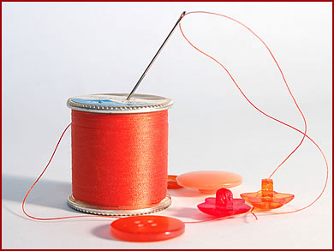
Prijs
En de winnaar is….BRAM!
Bram heeft een prijsje gewonnen omdat hij gereageerd heeft op een oproepje in de vorige Bode.

Bram, veel plezier met de prijs!
STEMMEN
In de vorige Bode vroegen we iedereen om op onze club te stemmen, in het Brabants Dagblad. In die krant stonden verschillende goede doelen.

Nu is er door heel veel mensen uit Nederland op heel veel doelen gestemd. We zitten niet bij de laatste 4 doelen waar geld voor bij elkaar gepuzzeld gaat worden.

MAAR…we maken nog wel steeds kans. De mensen van de krant hebben besloten om nog een keer iedereen een kans te geven om te stemmen op een goed doel. Nu zijn er in plaats van 4, 5 goede doelen waar geld naar toe gaat.

We vragen jullie dus weer..STEM OP ONS, Jong Nederland Diessen!

bdinactie.nl

DANK JE WEL!


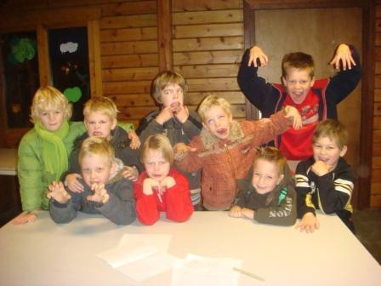
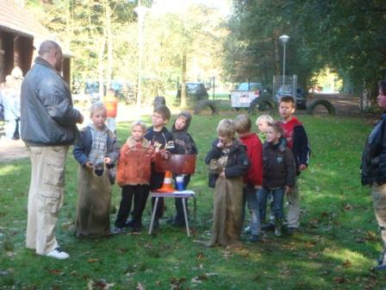
Agenda
Datum | Wat te doen | Voor | Informatie
20 dec | Vakantie | alle | In de kerstvakantie draaien we geen groep
10 jan | zwemfestijn | Junioren | Opgave voor 28 nov via eigen groepsleiding
17 jan | zwemfestijn | Maxioren | Opgave voor 28 nov via eigen groepsleiding

LET OP! Bij het zwemfestijn is zwemdiploma A en B verplicht!!
Maxiorendag
18 oktober zijn de leden van de Kabouters en de Mo@tjes naar Oerle geweest. Daar was de maxiorendag van dit seizoen.

De leden speelden verschillende JUNGLE spelen zoals liaan hangen, jungle hut bouwen en kokosnoot gooien.

Het was best fris buiten, maar de maxioren waren echte doorzetters!
Aan de reacties te horen vonden ze het een geslaagde spelochtend!

Via deze weg willen we de ouders, die gereden hebben en deze dag mee geholpen hebben, nogmaals bedanken. DANK JE WEL!

(sorry, maar de foto’s van de maxiorendag krijgen we niet goed op de hyves. Alles wat je ziet zijn kleine blokjes. Volgende keer gaan we het gewoon weer proberen!!)
BEDANKT
Tussen bode 14 en deze zat een Bolster Bode Extra. In die Bode vroegen we jullie om hulp. We stonden ingeschreven bij de Rabobank en bij Het Brabantsdagblad als goed doel en wilden heel graag dat jullie op ons zouden stemmen.

We willen iedereen bedanken die op ons gestemd heeft!

Mocht je nog leuke acties weten waar we geld mee kunnen ophalen voor de club, laat het dan weten door een mail te sturen naar: bolsterbode@hotmail.com

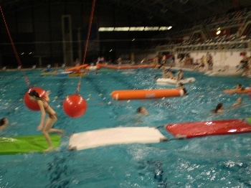
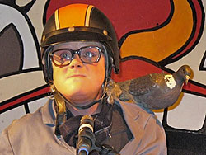
In de ton

Joep, leider van de Dopkes is ‘wereld beroemd’ in Diessen en omstreken!

Joep krijgt vaak mensen aan het lachen. Op kamp bijvoorbeeld zingt hij rare liedjes.

Een paar weken geleden kreeg Joep weer veel mensen aan het lachen. Hij deed mee aan “ de 6 Kernencup”.
Verkleed als “ Fons de Duivenmelker” ging hij op het podium in Hercules staan.
Daar ging hij ‘ton praten’.

Ton praten is een soort toneel stukje wat 1 persoon uitvoert, terwijl hij in een ton staat.

Joep deed zijn toneelstukje als een duivenmelker. Hij deed dit zo goed, dat hij de eerste prijs er mee won!

Natuurlijk kreeg hij een groot applaus van de Jong Nederland Diessen leiding die was gaan kijken!

Rabobank

Bij de Rabobank hebben we €1500,- gewonnen! Al het geld besteden we aan de verbouwing van de Bolster.
We zijn erg blij met het geld!

Zwemfestijn
Het zwemfestijn komt er weer aan. Een super leuke district activiteit voor de maxioren en de junioren!

Op twee verschillende data organiseren afdelingen van ons district zwemfestijnen. Een voor de maxioren en een voor de junioren.
Het zwemfestijn wordt gehouden in het 50 meter bad van de Tongelreep. In dat bad worden verschillende spelen uit gezet.

Een paar spelen zullen buiten het bad gespeeld worden zodat de groepen telkens ook even de kans krijgen om rustig op adem te komen. Bij elk spel staat leiding en er loopt leiding mee met de groepjes. Ook zijn er badmeesters/juffen aanwezig.

Ga je gezellig mee naar het zwemfestijn? Geef je dan op bij de eigen groepsleiding, voor 28 november. Ben je te laat met opgeven: helaas, dan heb je pech.

Het is fijn voor de organisatie van een activiteit om te weten hoeveel kinderen er mee doen. Hier kunnen ze dan voldoende boodschappen voor halen en een mooi spelparcours maken.

Tips:
* neem geen waardevolle spullen mee naar het zwembad.
* Zet je naam op je tas
* Zorg ervoor dat je tas groot genoeg is om alles in te bewaren. Na het omkleden gaan alle spullen er in en worden die op de tribune gezet.
* Neem een extra plastic zak mee om natte spullen in te doen.

De Mo@tjes gaan niet deelnemen aan deze activiteit. Leden en ouders van deze groep zijn op de hoogte gebracht.

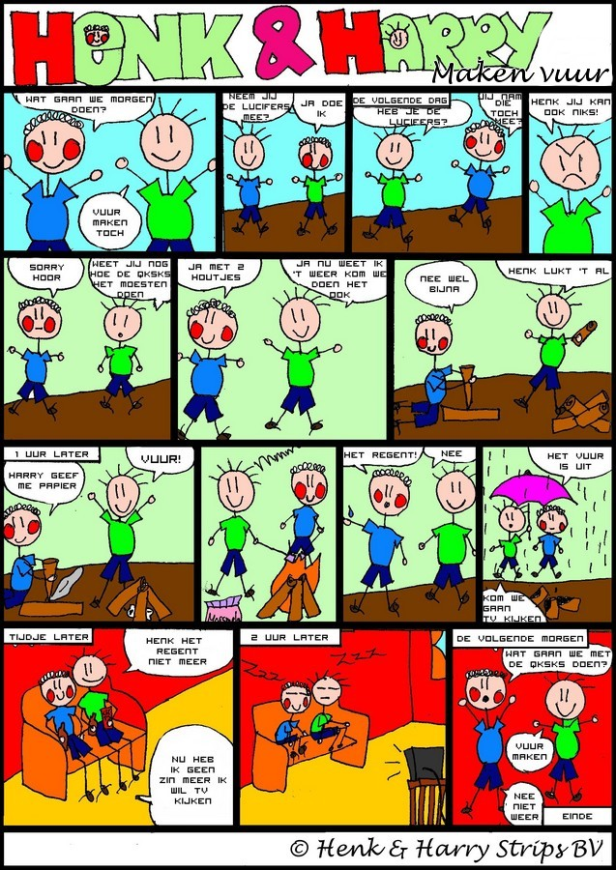
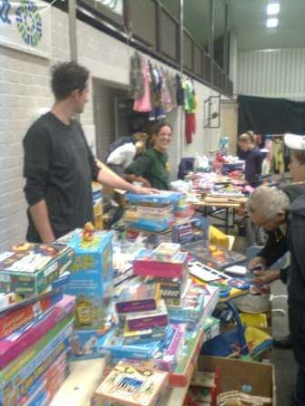
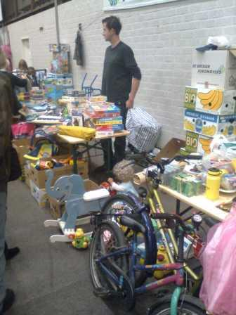
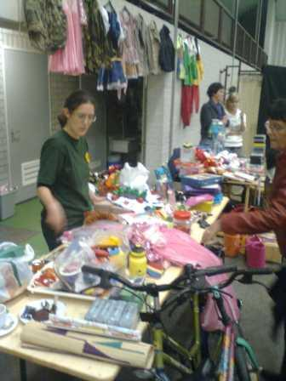
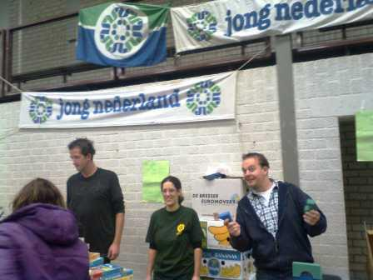
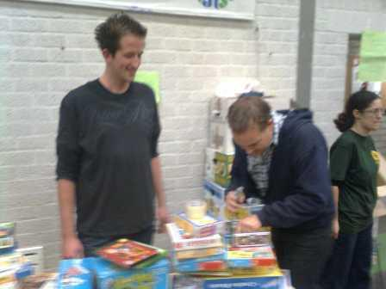
Verkocht
Zondagmorgen 1 november half 9: een tafel vol spelletjes, puzzels, speelgoed, knuffelbeesten, knutselspullen en nog veel meer.

De hele week ervoor hadden we alles verzameld. Spullen van leden, familie, buren en vrienden kwamen netjes gesorteerd in dozen, klaar voor de verkoop.

Hele leuke reacties kregen we op het idee om spullen te gaan verkopen op de speelgoed beurs. Een aantal ouders verzamelde wat ze konden missen en schonken dat aan de club.

Het geld wat we verdiend hebben, gaat naar de verbouwing van de Bolster.

We hedden veel verkocht, maar niet alles. Wat over was, hebben we geschonken aan iemand die het mee neemt naar Roemenie. We wilden eerst alles bewaren voor een volgende markt, maar de ruimte bij de bolster laat dit niet toe. We waren met zijn allen van mening dat dit ook een heel goed doel was/is.

Via deze weg willen we bedanken:

Maartje en Daan Bakkers
Kevin en Dave van Hoof
Mevrouw van Gils
Mevrouw van Spreeuwel
Meneer Aarts
Familie de Laat
Niek en Britt Geerts
Celia en haar broertjes

Voor alle spulletjes die we van hen (de ouders) kregen!

We willen dit seizoen nog vaker op markten gaan staan. We hopen dan weer op jullie medewerking.

Nogmaals, DANK JE WEL!!!!

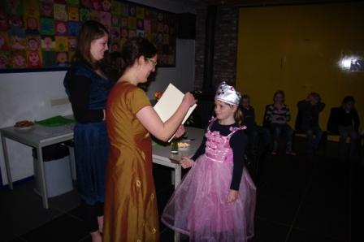
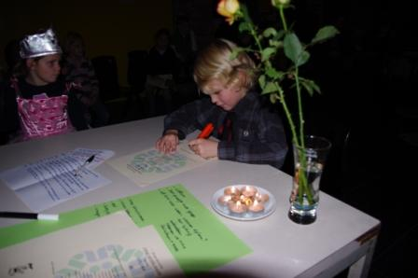
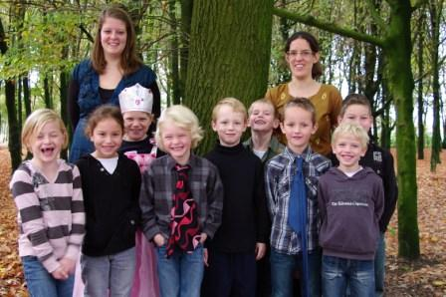
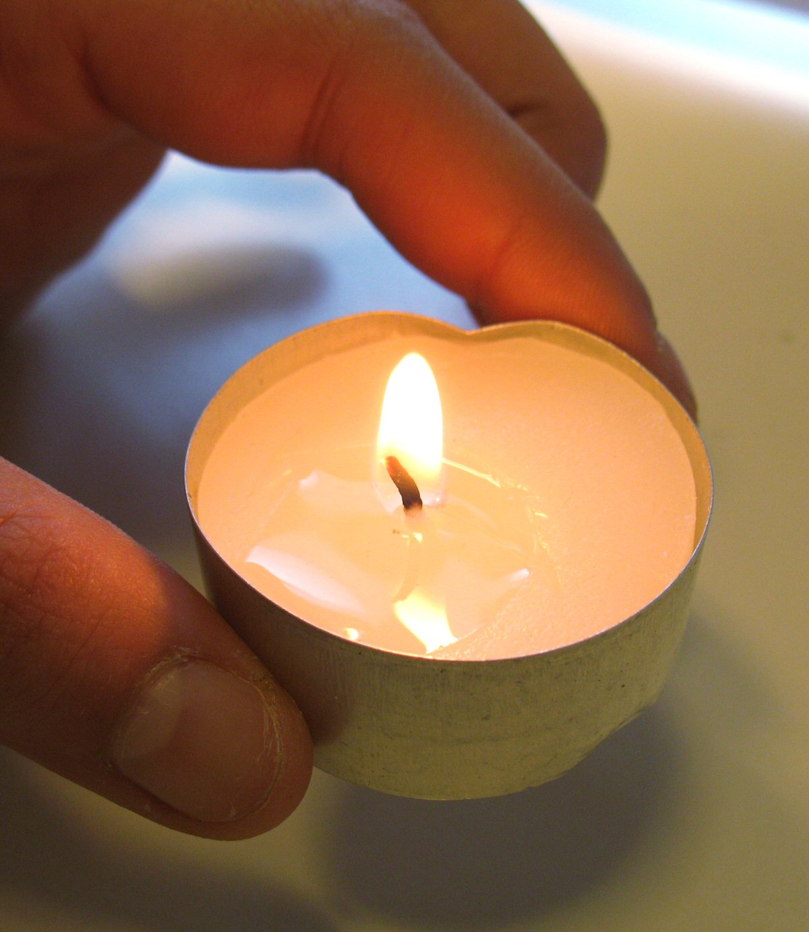

Zaterdag 7 november is ‘de nieuwe groep’ officieel gestart.
De leden van de groep hebben een paar weken gekregen om te bewijzen dat ze echte Jong Nederlanders kunnen worden. En nu was het moment daar om eens bekend te maken wie die kans goed gebruikt had.

Met een afvinklijst hielden we met de groep bij wat we allemaal al gedaan hadden om te laten zien dat we bij JN kunnen. Hutten bouwen, luisteren naar de leiding, leuke dingen maken, samen spelen, gymzaalspelen spelen, liedjes zingen en nog heel veel meer dingen stonden op de lijst.

Lang hoefden wij als leiding niet te overleggen. We waren er meteen over uit dat alle leden prima bij de club pasten.

Daarom hadden we voor iedereen een officieel diploma geregeld.

Op de 7e kwamen alle leden, met ouders, broertjes en zusjes naar de Bolster. De hobbyzaal was ingericht als ‘diploma uitreiking zaal’. Het was gezellig versierd met kaarsjes.
Er stonden stoelen klaar voor de gediplomeerden en een tafel waaraan iedereen om de beurt mocht plaatsnemen.

Na een kort persoonlijk woordje over alle leden mochten er handtekeningen gezet worden op de diploma’s, werd iedereen gefeliciteerd (met roosje, een hand en 3 zoenen natuurlijk)

We waren nu wel allemaal geslaagd, maar een naam hadden we nog niet.
Die werd onthuld door de eerste 2 leden van de groep. Na de eedaflegging met sterretjes knalden we de champagne flessen open en proosten we op onze groep.

De MO@TJES

Mo@tjes
Kaarsjes spel
Er zijn van die spelen die door alle groepen vaker gespeeld worden. Niet om even makkelijk programma te maken, maar omdat ze gewoon zo leuk zijn!

Het ‘kaarsjes spel’ is zo’n spel. Veel kinderen vinden het reuze spannend om te spelen, maar wel erg gaaf.

Het kaarsjes spel spelen we in het donker. De leiding verstopt 1 of meer kaarsjes veilig in het bos. We zorgen dat er leiding in de buurt staat en de kaarsjes netjes omringd worden met water zodat er niets kan gebeuren.
De andere leiding verstopt zich met een zaklamp in het bos.
De leden mogen nu proberen de kaarsjes uit te blazen zonder getikt te worden door de lichtstraal van de zaklamp van de leiding. Wanneer iemand getikt is, gaat die terug naar het centrale punt waar leiding staat. Deze meldt dat het nog eens geprobeerd mag gaan worden het kaarsje te doven.

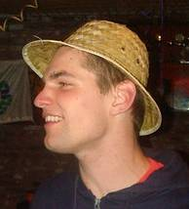
Uit de groep
De Minioren hadden pech met het weer. Ze spelen graag buiten maar het regende deze keer. Daarom hebben we in de gymzaal gespeeld. De minioren hadden lekker veel energie dus dat werd RENNEN! Schipper mag ik overvaren?, zakdoekje leggen en blokjes voetbal werden ingezet om de energie wat in te dammen. Maar de minioren waren niet moe te krijgen. Door het nummerspel werden ze wel wat moe, maar nog gingen de minioren met een berg energie naar huis!

De Mo@tjes hebben de 14e samen gedraaid met de Di-harts. Het was de dag na DOMINODAY en wij wilden het record wel eens gaan verslaan. Samen met de Di-harts hebben we een SPECIAL Domino gemaakt van allerlei bouwhoutjes, plankjes en echte domino steentjes maakten we een lange baan. Het begin was super cool gemaakt met een “vliegende schoen”.
Daarna hebben de Mo@tjes patat gegeten. Dit als feestmaal na de diploma uitreiking van de week er voor. Suzan zorgde voor ‘knakworst thee’ en een tafelblad bedekt met aluminium. Kim deed daar de sausjes op en de BERG patat. Lekker met zijn allen van de tafel eten!!

De Rakkers en De Kabouters hebben het geluk van het groep draaien op een avond. Spannende en stoere bosspelen zijn nu extra leuk omdat het zo vroeg donker is. Spannend is het wel! Ze speelden het bekende kaarsjes spel.

De Poema’s zijn creatief geweest met het spel badminton. En wij maar denken dat je dat spel maar op 1 manier kan spelen. Nou, mooi mis! De afgelopen weken hebben de Poema’s niet alleen gebadmintond maar nog veel meer leuke spelen gespeeld in de gymzaal.
De groep is trouwens nog steeds op zoek naar meer leden, vooral jongens!

Koffie, een goede stoel en wat ‘buurt stof’ en de Dopkes zijn tevreden! De mannen zijn de moeilijkste niet en houden gezellig elke week een ‘koffie kransje’. En nu niet denken dat dat tuttig is..nee hoor! De stoerste mannen (boeren) praat vliegt de tafel over!

De Di-harts hebben bloedje fanatiek de Mo@tjes geholpen met het bouwen van een domino baan. Van blokjes maakten ze een soort van trap. Zelfs de Di-harts die niet veel zin in bouwen hadden, deden uiteindelijk erg hun best voor een mooie baan!

De QKQKS hebben een taart gemaakt. Niet zomaar een taart maar een pannenkoekentaart. Of het lekker was..?! Ook zijn ze een avond naar Hilvarenbeek gegaan om daar allemaal grappige opdrachten uit te voeren.

De Stuiters zijn erg creatief geweest de laatste weken! Iedereen kreeg een houten plankje waar ze netjes de naam op mochten zetten. Met stukjes tegel werden de namen beplakt. De rest van het plankje werd mooi vol gelegd met andere kleuren tegelstukjes. Zo kreeg ieder Stuiterlid een mooi mozaïek werkje!

Hallo allemaal,
Deze keer ben ik de gelukkige die zich voor mag stellen in de Bolsterbode.
Dus bij deze.
Nou, ik ben Ward Broeders, ben 19 lentes jong en woon in Diessen-centrum. Ik ben sinds mijn 6e lid van Jong Nederland en sinds een aantal jaren leider. Daarom denk ik dat de meeste mensen mij al wel eens gezien hebben.
Ik hou meer van de buitenactiviteiten dan van knutsel dingen. Pionieren en tochten lopen vind ik ook al heel mijn Jong Nederland carrière leuk.
Ik ga graag uit in het weekend en ga daarom ook regelmatig op stap.
Verder werk ik in het weekend in de pannenkoekenbusiness.
Doordeweeks studeer ik econometrie en operationele research op de
universiteit van Tilburg.

tot ziens,
Ward

Even voorstellen

